INSTITUCION EDUCATIVA LA SALLE DE CAMPOAMOR
ACTIVIDADES DE SUFICIENCIA PARA ENERO 2022
AREA: MATEMÁTICAS
GRADO SEXTO.
DOCENTE: JORGE LUIS ARROYAVE GAVIRIA.

A continuación se describen los temas de matemáticas para que el estudiante estudie para la suficiencia en enero 2022.
LÓGICA Y CONJUNTOS
• Proposiciones simples y compuestas.
• Tablas de verdad.
• Cuantificadores.
• Relación entre conjuntos.
• Operaciones entre conjuntos.
NÚMEROS NATURALES
• Construcción del conjunto de los números Naturales
• Propiedades de los números Naturales.
• Representación gráfica y orden en los Naturales.
• Operaciones básicas entre de los naturales.
• MCM y MCD
FRACCIONARIOS Y DECIMALES
• Clasificación de los números fraccionarios.
• Clasificación de los números decimales.
• Representaciones de los números fraccionarios y decimales en la recta numérica.
• Conversión de fracción a decimal y viceversa.
• Operaciones entre números fraccionarios y decimales
ESTADÍSTICA CONTEO
• Conceptos básicos: variable, dato, población, muestra
• Conteo y tablas de frecuencia.
• Medidas de tendencia central.
• Diagramas de información estadística.
• Introducción a la estadística inferencial.
Te proporciono este link donde puedes descargar una guía muy completa de matemáticas y geometría de 6°
https://scm.org.co/aritmetica-geometria/
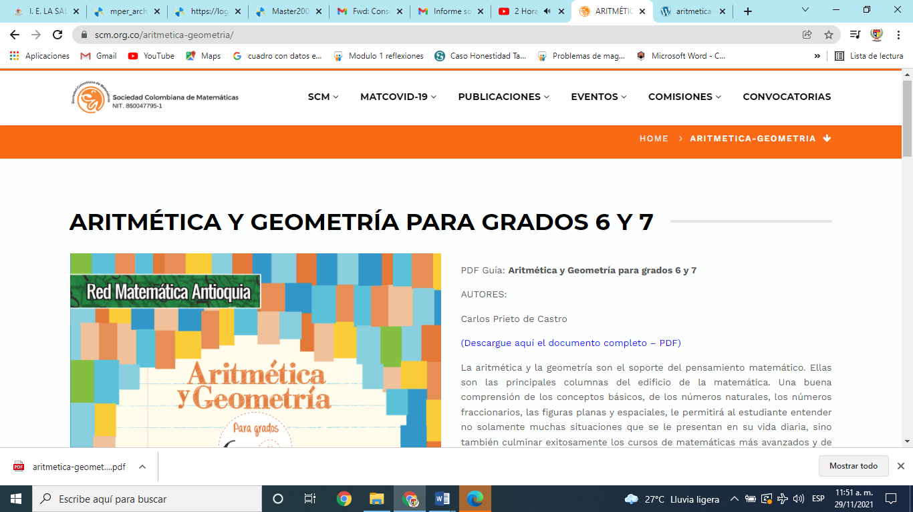

Dar click en el enlace que dice “descargar aquí el documento completo-pdf”

